## Как защитить себя от гриппа?

*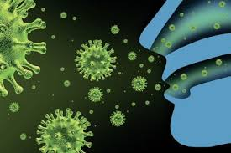Грипп* – острое сезонное вирусное заболевание. Эпидемии гриппа случаются каждый год обычно в холодное время года и поражают до 15% населения земного шара. Грипп и ОРВИ составляют 95% всех инфекционных заболеваний в мире. Ежегодно в мире заболевают до 500 млн. человек, 2 миллиона из которых умирают.

*Как происходит заражение?*

Попадая на слизистую оболочку верхних дыхательных путей, вирус внедряется в их эпителиальные клетки, проникает в кровь и вызывает интоксикацию. Создаются условия для активизации других видов бактерий, а также для проникновения извне новых бактерий, вызывающих вторичную инфекцию — пневмонию, бронхит, отит, обострение хронических заболеваний, могут пострадать сердце, суставы.

Простудные заболевания легче всего подхватывает тот, кто ведет неправильный образ жизни: мало двигается, почти не бывает на свежем воздухе, много волнуется, не высыпается, переутомляется, работает сверх меры, курит, злоупотребляет алкоголем.

*Кто является источником инфекции?*

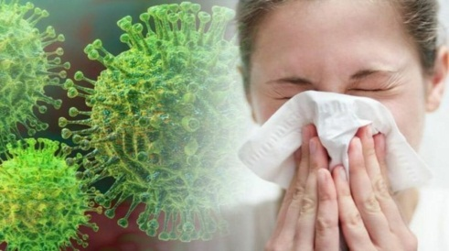Единственным источником и распространителем инфекции является больной человек. Заражение гриппом происходит при кашле, чихании во время общения с больным. Возможна передача вирусов через предметы личной гигиены и посуду.

*Симптомы заражения гриппом:*

* Повышенная температура тела – 38-40 градусов
* Озноб
* Сильная головная боль
* Головокружение
* Боль в глазных яблоках и мышцах
* Слезотечение и резь в глазах

*Профилактика гриппа:*

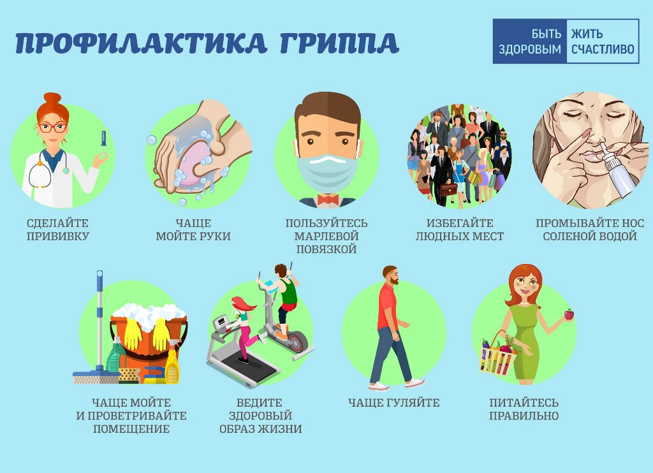Профилактические мероприятия в первую очередь должны быть направлены на повышение защитных сил организма. К ним относятся: занятия физической культурой, закаливание и рациональное питание (свежие овощи и фрукты, соки, обязательно 1 раз в день мясо или рыба), своевременный отдых. Рекомендуется принимать витаминно-минеральные комплексы.

В период эпидемии гриппа с профилактической целью рекомендуется чаще бывать на свежем отдыхе, в рацион питания включайте продукты с высоким содержанием  витамина С , т.к. квашеная  капуста, клюква, лимоны, киви, мандарины, апельсины, грейпфруты и природные фитонциды — чеснок и лук. Для профилактики в период эпидемий гриппа можно принимать по 2 — 3 зубчика чеснока ежедневно. Достаточно пожевать несколько минут зубчик чеснока, чтобы полностью очистить полость рта от бактерий.

При уходе за больным соблюдайте правила личной гигиены, регулярно проветривайте помещение, проводите влажную уборку.

Одним из наиболее распространенных и  доступных средств профилактики гриппа является ватно-марлевая повязка (маска).

Самое эффективное средство в профилактике гриппа — **вакцинация.** Она проводится осенью, до начала сезонного подъема. Своевременная вакцинация снижает заболеваемость гриппом в несколько раз, смягчает течение болезни, сокращает ее длительность,  предотвращает осложнения.

Помощник врача-эпидемиолога

ГУ «Ушачский районный центр гигиены и эпидемиологии» Дубровская Т.Д.